重庆升鹏再生资源回收有限公司
废旧塑料清洗破碎生产项目
竣工环境保护验收监测报告

建设单位： | 重庆升鹏再生资源回收有限公司
编制单位： | 重庆升鹏再生资源回收有限公司

二〇二三年八月

建设单位：重庆升鹏再生资源回收有限公司
法人代表：牟方林
项目负责人：牟方林

建设单位： 重庆升鹏再生资源回收有限公司（盖章）
电 话：13968671061
邮 编：404000
地 址：重庆市万州区五桥红星东路421号（万州经开区五桥园）

目 录
1 项目概况 1
1.1 项目基本情况 1
1.2 验收工作由来及工作程序 2
1.3 验收范围与内容 4
1.4 致谢 4
2 验收依据 5
2.1 环境保护有关法规、政策 5
2.2 建设项目竣工环境保护验收技术规范 5
2.3 建设项目环境影响报告表及审批部门审批决定 5
3 项目建设情况 6
3.1 地理位置及平面布置 6
3.2 建设内容基本情况 7
3.3 主要原辅材料 8
3.4 主要生产设备 9
3.5水源及水平衡 9
3.6 生产工艺 9
3.7 项目变动情况 11
4 环境保护设施 12
4.1 污染物治理/处置设施 12
4.2 其他环保措施 14
4.3环保设施投资及“三同时”落实情况 15
5 建设项目环评报告书的主要结论与建议及审批部门决定 16
5.1 建设项目环评报告书（表）的主要结论与建议 16
5.2 审批部门审批决定 18
6 验收执行标准 21
6.1 废气排放执行标准 21
6.2废水排放控制标准 21
石油类 21
6.3 噪声执行标准 21
6.4固体废物污染管控标准要求 22
7 验收监测内容 23
7.1验收监测内容 23
8 质量保证及质量控制 25
8.1检测分析方法及仪器设备 25
8.2 质量保证 27
8.2.1废水 27
8.2.2废气 27
8.2.3噪声 27
9 验收监测结果 28
9.1生产工况 28
9.2 环境保护设施调试效果 28
9.3 污染物总量控制 31
10验收监测结论 32
10.1 环境保护设施调试效果 32
10.2环境管理检查 32
10.3 综合结论 33
10.4 建议与要求 33
11 附图附件 34
11.1附图 34
11.2附件 34
建设项目工程竣工环境保护“三同时”验收登记表

1 项目概况

项目基本情况
重庆升鹏再生资源回收有限公司位于重庆市万州区五桥红星东路421号（万州经开区五桥园），租赁场地848.35平方米。所用废PP、PE塑料均来自万州区及周边区县企业产生的废啤酒瓶框、废托盘。购置破碎机、上料机等设备，建设2条废塑料破碎清洗生产线，形成年产废PP塑料片500吨、废PE塑料片500吨的能力。
2023年6月，重庆升鹏再生资源回收有限公司委托重庆长嵘环保科技有限公司编制完成了《重庆升鹏再生资源回收有限公司废旧塑料清洗破碎生产项目环境影响报告表》。2023年07月14日，重庆市万州区生态环境局以渝（ 万 ）环准〔2023〕40号文对该项目环境影响报告表进行批复。
重庆升鹏再生资源回收有限公司废旧塑料清洗破碎生产项目于2023年07月开工建设，2023年8月竣工。
根据《中华人民共和国环境保护法》、《建设项目环境保护管理条例》、《建设项目竣工环境保护验收管理办法》等有关规定，按照环境保护“三同时”制度要求，该建设项目必须进行竣工环境保护验收。为此，本公司开展重庆升鹏再生资源回收有限公司废旧塑料清洗破碎生产项目竣工环境保护验收工作，并编制完成了《重庆升鹏再生资源回收有限公司废旧塑料清洗破碎生产项目竣工环境保护验收监测报告》。

项目详细情况见表1-1。
表1-1 验收项目详细情况一览表
建设项目名称 | 废旧塑料清洗破碎生产项目
建设单位名称 | 重庆升鹏再生资源回收有限公司
建设地点 | 重庆市万州区五桥红星东路421号（万州经开区五桥园） |  |  |  |  | 邮编 | 404000
联系人 | 牟方林 |  |  | 联系电话 |  | 手机：13968671061
建设项目性质 | 新建√ 改扩建 技术改造
环评报告审批部门 | 重庆市万州区生态环境局 |  | 文号 | 渝（ 万 ）环准〔2023〕40号 |  | 时间 | 2023年07月14日
环评报告表  编制单位 | 重庆长嵘环保科技有限公司 |  |  | 环境监理单位 |  | /
开工建设时间 | 2022年07月 |  |  | 投入试生产时间 |  | 2023年8月
环保设施设计单位 | 重庆升鹏再生资源回收有限公司 |  |  | 环保设施施工单位 |  | 重庆升鹏再生资源回收有限公司
环评设计生产能力 | 年产废PP塑料片500吨、废PE塑料片500吨
实际建设生产能力 | 年产废PP塑料片500吨、废PE塑料片500吨
概算  总投资 | 300万元 | 其中环保投资 |  |  | 30万元 | 比例 |  | 10%
实际  总投资 | 300万元 | 其中环保投资 |  |  | 40万元 | 比例 |  | 13%

验收工作由来及工作程序
根据《建设项目竣工环境保护验收暂行办法》（国环规环评[2017]4号）的规定，该项目应开展竣工环境保护验收，“重庆升鹏再生资源回收有限公司废旧塑料清洗破碎生产项目”开展工程竣工环境保护验收报告编制工作。公司组织专业技术人员对该项目进行了现场踏勘和资料调研工作，结合《重庆升鹏再生资源回收有限公司废旧塑料清洗破碎生产项目项目环境影响报告表》、渝（ 万 ）环准〔2023〕40号文，及相关文件、标准和技术规范的要求，于2023年7月15日编制完成了项目验收监测方案，并委托重庆学润检测技术有限公司于2023年8月9日~10日对该项目实施了竣工环保验收监测，最终根据企业资料、现场踏勘情况、竣工验收监测结果、验收技术规范、环评报告、批复等相关要求，编制完成了《重庆升鹏再生资源回收有限公司废旧塑料清洗破碎生产项目竣工环境保护验收监测报告》。
本次验收报告编制的工作程序见图1.1。

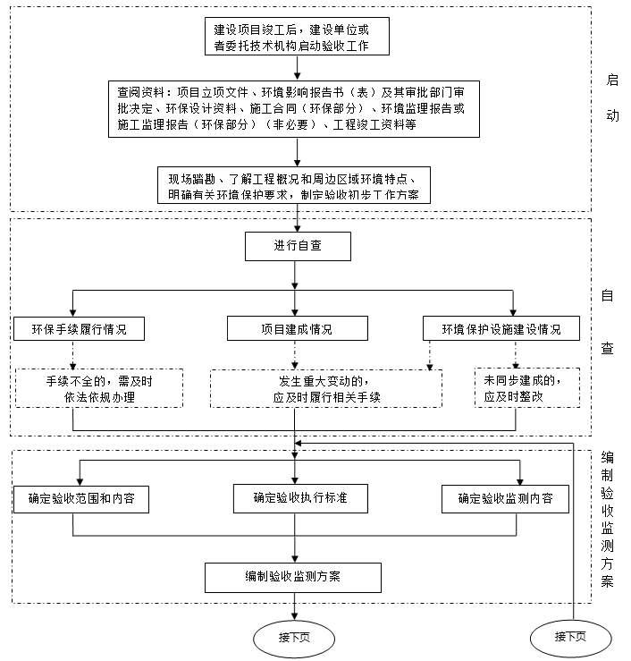

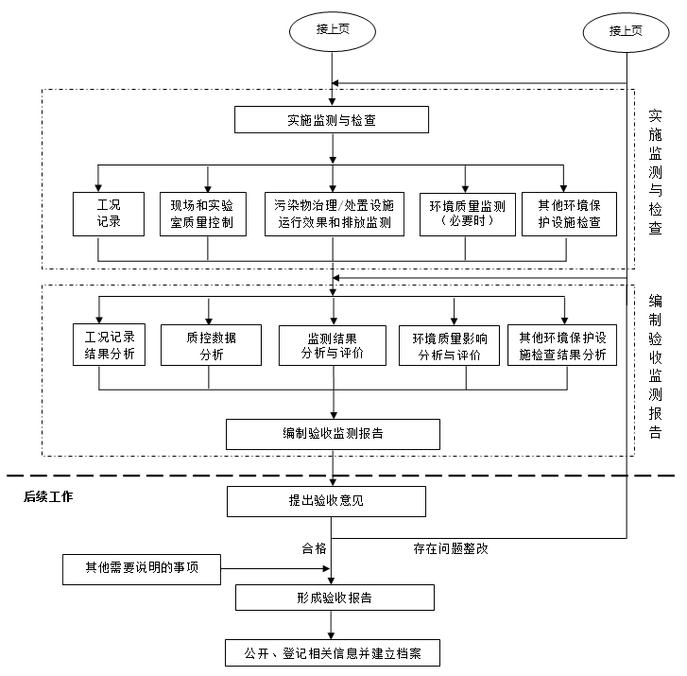
图1.1 验收报告编制的工作程序图

验收范围与内容
本次竣工环境保护验收范围为《重庆升鹏再生资源回收有限公司废旧塑料清洗破碎生产项目环境影响报告表》全部建设工程内容。

致谢
该报告在编制过程中得到了重庆市万州区生态环境局的大力支持，以及重庆学润检测技术有限公司的密切配合，在此一并表示诚挚的谢意。

2 验收依据

2.1 环境保护有关法规、政策
（1）《中华人民共和国环境保护法》（2015年修订）；
（2）《中华人民共和国环境影响评价法》（2018年修订）；
（3）《中华人民共和国大气污染防治法》（2016年1月1日实施）；
（4）《中华人民共和国水污染防治法》（2018年1月修订）；
（5）《中华人民共和国固体废物污染环境防治法》（2020年9月1日实施）；
（6）《中华人民共和国噪声污染防治法》（2022年）。

2.2 建设项目竣工环境保护验收技术规范
（1）《建设项目环境保护管理条例》（国务院令第682号）；
（2）《建设项目竣工环境保护验收暂行办法》（国环规环评〔2017〕4号）；
（3）《建设项目环境影响评价分类管理名录》（2021年版）；
（4）《突发环境事件应急预案管理暂行办法》环发[2010]113号；
（5）《国务院关于印发水污染防治行动计划的通知》（国发[2015]17号）；
（6） 《建设项目竣工环境保护验收技术指南 污染影响类》（生态环境部公告2018年 第9号）。
（7）重庆市人民代表大会常务委员会公告[2010]第22号《重庆市环境保护条例》（修正）；
（8）重庆市人民政府第270号《重庆市环境噪声污染防治办法》。

2.3 建设项目环境影响报告表及审批部门审批决定
（1）《重庆升鹏再生资源回收有限公司废旧塑料清洗破碎生产项目环境影响报告表》（重庆长嵘环保科技有限公司，2023年6月）；
（2）《重庆市建设项目环境影响评价文件批准书》（渝（ 万 ）环准〔2023〕40号，2023年07月14日）；
（3）建设单位提供的其他相关资料。

3 项目建设情况

3.1 地理位置及平面布置

3.1.1 项目地理位置
重庆市万州区位于重庆市东部，三峡库区腹心地带。长江自西南向东北横贯该区，万州区东邻云阳县，西连忠县和梁平区，南靠石柱县和湖北省利川县，北依开江县和开州区。位于北纬30˚23ˊ～31˚20ˊ，东经107˚52ˊ～108˚53ˊ。万州区是长江上游和川东地区的交通枢纽，万州港是长江的十大港口之一，上距重庆327km，下至宜昌321km。
本项目位于万州区五桥红星东路421号，具体地理位置见附图1。

3.1.2 平面布局
本项目重庆市万州区五桥红星东路421号（万州经开区五桥园）。项目厂房出入口设置在西侧，紧邻西北侧区域设置为原料区和分拣区，东北侧则布置为破碎清洗区，厂房东南侧布置为成品区，车间办公室位于西南侧，项目布局合理紧凑，减少物料运转，办公远离生产区，平面布置合理。项目总平面布置见附图3。

3.1.3 项目外环境及环境保护目标分布
本项目位于重庆市万州区五桥红星东路421号（万州经开区五桥园）。根据现场调查，项目租赁重庆市万州区光耀丝绢有限公司厂房，厂界外50m范围内无声环境保护目标。租赁厂房南侧20m处为厂区的综合用房（工业用地），主要用于厂区办公和倒班，不属于本项目声环境保护目标。
项目厂界外 500 m范围内无地下水集中式饮用水水源和热水、矿泉水、温泉等特殊地下水资源。
本次验收主要环境保护目标分布情况具体见表3-1。
表3-1 项目环境保护目标一览表表
序号 | 名称 | 位置 |  | 保护对象 | 保护内容 | 环境功能区 | 相对厂址方位 | 相对厂界距离/m
 |  | X | Y
1 | 恒森·云熙台 | 0 | -400 | 居住小区 | 约20000人 | 环境空气二类功能区 | 南 | 385
2 | 丝绢厂综合楼 | 0 | -30 | 倒班员工 | 约10人 |  | 南 | 20
3 | 红星公寓 | -40 | -50 | 居民 | 约20人 |  | 西 | 65
注：项目中心点为（0,0）点。

3.2 建设内容基本情况
（1）建设内容
公司租赁重庆市万州区光耀丝绢有限公司位于万州区五桥红星东路421号的已建成厂房进行生产，建设2条对回收的废旧塑料进行清洗破碎的生产线，并配备相应环保设施以及辅助工程等的建设。项目区内不设置食堂和宿舍，就餐依托周边餐馆，已接通市政给排水管网，供水、供电等状态良好。项目建设内容包括主体工程、辅助工程、公用工程和环保工程。项目建设内容见下表3-2。
表3-2 项目组成及建设内容
类别 | 项目  组成 | 环评主要建设规模与内容 | 实际建设情况
主体工程 | 破碎清洗区 | 位于厂房东北侧，面积约200m²，布置2条破碎清洗线，分别用于PP、PE塑料的破碎清洗。破碎采取湿法破碎，清洗机为不锈钢槽体，长6m、宽1.5m、深2m，清洗使用自来水，不使用清洗剂。 | 与环评一致
辅助工程 | 办公室 | 位于厂房西南侧，面积约60m²，布置为车间办公室。 | 与环评一致
公用工程 | 供水  系统 | 由市政供给，依托厂房厂区现有给水管网。 | 与环评一致
 | 供电  系统 | 由市政供给，依托厂房厂区已建成供电线路接入。 | 与环评一致
 | 排水  工程 | 雨污分流。雨水依托现有雨水管网收集后排入市政雨水管网；生活污水经收集处理后排入市政污水管网，生产废水经自建污水处理设施处理后部分循环使用、部分外排。 | 与环评一致
仓储及其他 | 原料区 | 位于厂房西北侧，面积约200m²，设置明确的标识，用于废PP、PE塑料的暂存。原料区满足防火、防雨、防晒、防渗漏、防扬散等要求。 | 与环评一致
 | 成品区 | 位于厂房东南侧，面积约200m²，用于成品的暂存。产品分类存放，设置明显的标识。 | 与环评一致
 | 分拣区 | 紧邻原料区，面积约40m²，用于人工对塑料进行分拣。 | 与环评一致
环保工程 | 废水 | 生产废水：经自建污水处理设施（20m³/d，工艺“格栅+隔油+絮凝沉淀”）处理达《污水综合排放标准》（GB8978-1996）三级标准后70%回用，余下30%通过厂区废水总排口排入市政污水管网进入沱口污水处理厂处理达《城镇污水处理厂污染物排放标准》（GB18918-2002）一级A标准排放后至长江。  生活污水：依托租赁厂房生化池（50m³/d）处理达《污水综合排放标准》（GB8978-1996）三级标准后通过厂区废水总排口排入市政污水管网进入沱口污水处理厂处理达《城镇污水处理厂污染物排放标准》（GB18918-2002）一级A标准排放后至长江。  生产废水处理设施排放口设置采样口。 | 与环评一致
 | 废气 | 湿破工段破碎粉尘产生量少，车间无组织排放。
 |  | 污水处理设施臭气经格栅池加盖收集后由5m高排气筒引至房顶无组织排放 | 与环评一致
 | 固体  废物 | 生活垃圾厂区交市政环卫部门清运。 | 与环评一致
 |  | 一般工业固废暂存点位于厂房东侧，面积约20m²，用于一般固废的分类收集暂存。 | 与环评一致
 | 噪声 | 采取墙体隔声、基础减震等隔声降噪措施。 | 与环评一致
（2）生产制度
根据业主提供资料，项目生产制度如下表3-3。
表3-3 项目生产制度一览表
序号 | 生产制度 | 单位 | 环评阶段 | 验收阶段 | 备注
1 | 年工作日 | 天 | 300 | 300 | 与环评一致
2 | 工作制度 | / | 8小时制 | 8小时制 | 与环评一致
3 | 劳动定员 | 人 | 15 | 15 | 与环评一致
（3）产品方案
本项目主要利用外购废塑料进行破碎清洗，属于废旧塑料资源化回收利用。项目主要产品为生产再生塑料片。产品具体方案见表3-4。
表3-4 本项目产品方案一览表
序号 | 产品名称 | 年产量 | 产品尺寸 | 包装规格
1 | PP塑料片 | 500 | 3cm*5cm | 25kg/袋
2 | PE塑料片 | 500 | 3cm*5cm

3.3 主要原辅材料
原料来源主要为万州区及周边区县企业产生的废啤酒瓶框及废托盘，根据业主提供该企业运营阶段时的原辅材料消耗情况，实际原辅材料消耗量见表3-5。
表3-5 项目主要原辅材料消耗一览表
序号 | 名称 | 年耗量 | 主要成分 | 最大厂区存放量t | 备注
原辅材料消耗
1 | 废PP/PE塑料 | 1004t | PP、PE，主要包括废啤酒瓶框、废托盘 | 100t | 主要来源于万州及周边区县企业
2 | 包装袋 | 4万个/a | / | 1万个 | 用于产品包装
3 | PAM絮凝剂 | 0.5t | 聚丙烯酰胺 | 0.2t | 废水处理
能源消耗
1 | 电 | 2万度 | / | 市政供电 | 依托
2 | 水 | 2025m³ | / | 市政供水 | 依托

3.4 主要生产设备
主要设备配置情况见表3-6。
表3-6 项目主要设备表
序号 | 设施（备）名称 | 规格、型号 | 数量 | 来源 | 对应工序 | 备 注
1 | 破碎机 | 600型，剪切式，最大破碎能力0.25t/h | 2台 | 外购 | 破碎 | 与环评一致
2 | 清洗机 | DY600，不锈钢，6m×1.5m×2m，最大清洗能力0.25t/h | 2台 | 外购 | 清洗 | 与环评一致
3 | 甩干机 | 600型 | 2台 | 外购 | 甩干 | 与环评一致
4 | 上料机 | ZP605 | 2台 | 外购 | 上料 | 与环评一致
5 | 提升机 | DL-2053 | 2台 | 外购 | / | 与环评一致
6 | 打包机 | VE599 | 2台 | 外购 | / | 与环评一致

3.5水源及水平衡
本项目全厂定员15人，年工作300天，无食宿。项目水平衡图见图3.1。
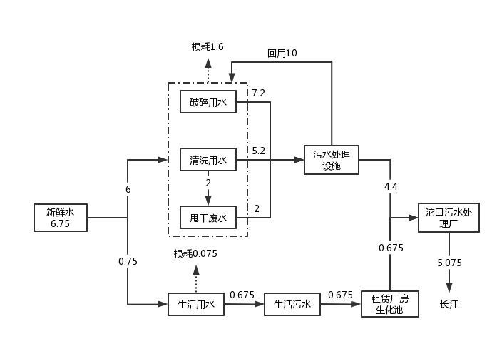
图3.1水平衡图（单位：m³/d）

3.6 生产工艺
本项目产品为再生PE、PP，共建设2条生产线。各产品工艺一致，项目工艺流程及产污环节详见图3.2
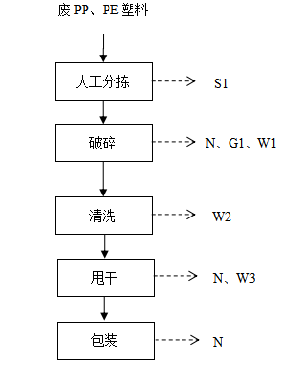

图3.2 生产工艺及产污环节图
工艺流程简述：
（1）人工分拣：项目从万州区及周边区县企业收购废的PP、PE材质的啤酒瓶框和托盘。废塑料进入场区后，人工分选剔除其中混入的杂物（纸板等非塑料制品以及非项目回收类材质塑料），并进一步辨识废塑料材质，按生产要求，将分选后的废PP、PE塑料独立分开堆存于原料区。该过程产生纸板以及非项目回收类材质塑料等分拣废料S1。
（2）破碎：分拣后的废PP、PE塑料分别分批次进入对应的破碎机，本项目采用湿式破碎，单台破碎机用水量为0.5m³/h，废塑料经破碎机剪切成约3cm×5cm的塑料片。该过程产生噪声N、破碎粉尘G1、破碎废水W1。
（3）清洗：破碎后的塑料片由输送带输送进入清洗机内进行清洗（清水、常温）。清洗槽底部设置螺旋绞龙，带动塑料片向前移动。清洗过程中，塑料片密度较水小，浮于水面。项目只进行一次清洗，清洗过程中不添加任何洗涤剂，清洗采用流动水洗，单台清洗机流动水量约为0.5m³/h。该过程产生清洗废水W2。
（4）甩干：项目清洗后的塑料片通过甩干机将水分甩干。过程产生噪声N、甩干废水W3。
（5）包装：项目使用打包机对塑料片进行称重包装。过程产生噪声N。
项目生产过程中主要产排污情况详见下表：
表3-7 项目主要产污工序及污染物情况表
项目 | 名称 | 序号 | 产生工序 | 去向/措施
废水 | 生活污水 | W4 | 员工生活 | 租赁厂房生化池
 | 破碎废水 | W1 | 生产过程 | 自建污水处理设施处理后部分回用、部分外排
 | 清洗废水 | W2
 | 甩干废水 | W3
废气 | 破碎粉尘 | G1 | 破碎 | 湿式破碎
 | 污水处理臭气 | G2 | 废水处理 | 引至厂房顶排放
噪声 | 机械噪声 | N | 生产过程 | 基础减震、墙体隔声
固废 | 分拣废料 | S1 | 分拣 | 外售物资回收公司
 | 格栅废渣 | S2 | 废水处理 | 一般工业固废填埋场
 | 废水处理污泥 | S3

3.7 项目变动情况
对照项目环评及批复建设内容、本项目实际建设内容与环评及批复建设内容一致。
本项目与《污染影响类建设项目重大变动清单(试行)》 环办环评函(2020) 688号对照，项目的性质、规模、地点、生产工艺未发生重大变动。本验收项目无变更内容，可纳入竣工环境保护验收管理。

4 环境保护设施

4.1 污染物治理/处置设施

4.1.1 废水
本项目产生的废水有清洗、甩干过程中产生的清洗废水，员工生活污水。
生活污水利用卫生间收集后经生化池处理达《污水综合排放标准》（GB8978-1996）三级标准（氨氮执行《污水排入城镇下水道水质标准》（GB/T31962-2015），标准值为45mg/L）后排入市政污水管网，之后进入沱口污水处理厂处理后达到《城镇污水处理厂污染物排放标准》（GB18918-2002）一级A标准排放后至长江。
本项目清洗废水先通过排水管进入三级沉淀池沉淀，沉淀后的上清液经水泵抽送至一体化污水处理设备（“格栅+隔油+絮凝沉淀”）处理，处理达《污水综合排放标准》（GB8978-1996）三级标准（氨氮执行《污水排入城镇下水道水质标准》（GB/T31962-2015），标准值为45mg/L）后70%（约10m³/d）回用于生产，余下30%（约4.4m³/d）排入沱口污水处理厂，每天在回用水补充新鲜水，能够满足生产需求。
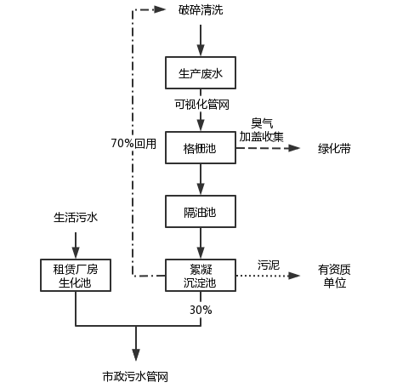
图4.1-1 废水治理工艺流程图
一体化污水处理设备 | 沉淀池
图 4.1-2 废水治理现场图

4.1.2 废气
破碎工序采用湿法破碎，湿法破碎过程采用挡水帘，几乎不产生粉尘。项目污水处理设施的格栅池会产生少量的臭气，主要为氨和硫化氢。项目通过对格栅池加盖收集后经5米排气筒引至厂房顶排放。

4.1.3噪声
本项目产噪设备布置于室内，经基础减震、建筑隔声等措施衰减后，经监测项目各测厂界噪声满足《工业企业厂界环境噪声排放标准》（GB12348-2008）中3类标准。

4.1.4 固体废物
（1）一般工业固体废物
分拣废物、废金属杂质分类收集，暂存于一般固废暂存间，交物资回收单位回收。沉淀池渣、污水处理设备污泥，厂内统一定期清掏收集后，暂存于一般固废暂存间，交由环卫部门集中处理。
（2）生活垃圾
生活垃圾在厂内收集后，由当地环卫系统清运。
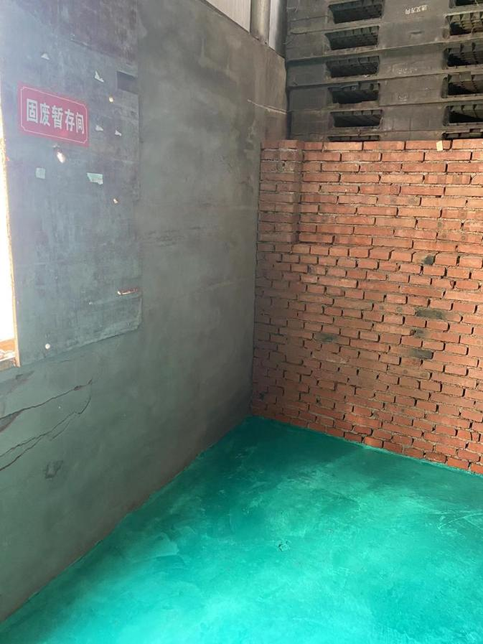
固废间
图 4.1-4 固废间现场图

4.2 其他环保措施

4.2.1环境风险防范措施
为避免风险事故，尤其是避免风险事故发生后对环境造成严重的污染，建设单位树立并强化环境风险意识，增加对环境风险的防范措施，并使这些措施在实际工作中得到落实。为进一步减少事故的发生，减缓该项目运营过程中对环境的潜在威胁，建设单位采取综合防范措施，并从技术、工艺、管理等方面对以下几方面予以重视：
1、火灾、爆炸事故防护措施
严格执行《建筑设计防火规范》（GB50016-2006）、《建筑灭火器配置设计规范》（GB50140－2005）、《爆炸和火灾危险环境电力设计规范》（GB50058-92）有关条款。物料储存点考虑通风、不易接触明火的地方；远离电源，并在储存点设置醒目的禁火标志。
建立健全防火责任制度、火源点源管理制度，做好防火工作。贮存间具有良好的通风条件，严禁烟火，温度、湿度严格控制、定期检查，并配备相应灭火器，防止火灾事故的发生。

4.2.2环境保护档案管理情况
重庆升鹏再生资源回收有限公司环保档案有专人负责，环保审批文件及环境保护档案资料均已归类存档，资料齐全，项目有废气治理设施及危废转运情况有相应的记录，满足相关管理要求。

4.2.3环境管理
本项目主要针对运行期排放废气、噪声、废水进行管理，项目设置环境管理机构，配备专职技术人员1人，统一负责管理、组织、落实和监督本公司的环境保护工作。环境管理机构全面负责重庆升鹏再生资源回收有限公司的环境管理工作，对废水、废气、固体废物进行统计；对环境保护设施进行维护管理，确保环保设施安全稳定运行；协助处理因该工程引发的污染事故和纠纷；对在环境管理方面的不足进行改进和提高，确保环境保护工作符合国家相关标准要求。

4.2.4环保投诉情况
重庆升鹏再生资源回收有限公司在营运期间未出现过环保投诉。

4.3环保设施投资及“三同时”落实情况
本项目建设过程中，执行了环评法和“三同时”制度，环评、环保设计报批手续齐全，环保设施与主体工程同时设计、同时施工、同时投入使用.本项目总投资300万元，其中环保投资40万元，占总投资的13%。其实际环保投资及建设情况见表4-1。
表4-1 项目污染治理措施落实情况一览表
内容 | 环评要求的处理方式 | 实际处理方式 | 治理投资  （万元）
废水治理 | 生活污水：利用卫生间收集后经生化池处理后排入市政污水管网。 | 生活污水：利用卫生间收集后经生化池处理后排入市政污水管网。 | 6.0
 | 生产废水：经自建污水处理设施（20m³/d，工艺“格栅+隔油+絮凝沉淀”）处理达《污水综合排放标准》（GB8978-1996）三级标准后70%回用，余下30%通过厂区废水总排口排入市政污水管网进入沱口污水处理厂处理达《城镇污水处理厂污染物排放标准》（GB18918-2002）一级A标准排放后至长江 | 生产废水：生产废水经自建污水处理设施（20m³/d，工艺“格栅+隔油+絮凝沉淀”）处理达《污水综合排放标准》（GB8978-1996）三级标准后70%回用，余下30%通过厂区废水总排口排入市政污水管网进入沱口污水处理厂处理达《城镇污水处理厂污染物排放标准》（GB18918-2002）一级A标准排放后至长江
废气治理 | 湿法破碎 | 湿法破碎 | 2.0
 | 污水处理设施格栅池加盖密闭收集后由5m高排气筒引至厂房顶无组织排放 | 污水处理设施格栅池加盖密闭收集后由5m高排气筒引至厂房顶无组织排放
固废治理 | 一般工业固废暂存处位于租赁厂房东侧，用于一般固废的分类收集暂存。交环卫部门处理 | 一般工业固废暂存处位于租赁厂房东侧，用于一般固废的分类收集暂存。交环卫部门处理 | 1.0
 | 生活垃圾、含油棉纱、手套交环卫部门处理。 | 生活垃圾、含油棉纱、手套交环卫部门处理。
噪声治理 | 选取低噪声设备，基础减震、隔声 | 选取低噪声设备，基础减震、隔声 | 1.0
地下水污染防治措施 | 项目采取分区防渗，废水处理设施区域均设置为重点防渗区，其他区域为一般防渗区。破碎清洗区设置围堤并采取一般防渗措施，避免清洗水下渗。 | 项目采取分区防渗，废水处理设施区域均设置为重点防渗区，其他区域为一般防渗区。破碎清洗区设置围堤并采取一般防渗措施，避免清洗水下渗。 | 3.0
合计 |  |  | 13
根据企业自查后提供的相关资料和报告编制人员的现场踏勘，结合项目环评、环评批复文件、环保设计材料等要求，该项目的建设内容、环保设施及措施的建设与环评及批复无重大变动。

5 建设项目环评报告书的主要结论与建议及审批部门决定

5.1 建设项目环评报告书（表）的主要结论与建议

5.1.1 项目概况
重庆升鹏再生资源回收有限公司“废旧塑料清洗破碎生产项目”位于重庆市万州区五桥红星东路421号（万州经开区五桥园），租赁场地848.35平方米。购置破碎机、上料机等设备，建设废旧塑料清洗破碎生产线2条，形成年处理1200吨废旧塑料清洗破碎的能力。总投资300万元，其中环保投资30万元，占总投资的10%。

5.1.2 产业政策及选址符合性
（1）产业政策
本项目属于废旧塑料资源化回收利用。对照《产业结构调整指导目录（2019 年本）》，项目属于第一类鼓励类的“四十三、环境保护与资源节约综合利用”中的第26项“再生资源、建筑垃圾资源化回收利用工程和产业化”，同时本项目经重庆市万州经济技术开发区经济发展局备案，项目编码：2305-500101-04-01-590537，符合国家及地方产业政策要求。
根据中华人民共和国工业和信息化部2015年第81号公告，工信部制定了《废塑料综合利用行业规范条件》，《条件》要求“废塑料破碎、清洗、分选类企业：新建企业年废塑料处理能力不低于30000吨；已建企业年废塑料处理能力不低于20000吨”，同时，工业和信息化部部长信箱对《条件》的要求进行了解释和回复：一、废塑料综合利用行业规范条件是引导性文件，不是前置性或强制性的；二、《废塑料综合利用行业规范条件》中对规模的要求仅针对自愿申请废塑料综合利用行业规范公告的企业，并非针对全行业的限制性条件，对新建项目无限制；三、对企业生产经营无行政审批要求，对企业生产经营规模没有强制性要求。因此，本项目为废塑料破碎、清洗、分选类企业，年废塑料处理量为1000吨，其规模不受《废塑料综合利用行业规范条件》的限制，可以建设。
（2）项目规划、选址合理性分析
项目位于重庆市万州经济技术开发区五桥园内，规划修编后，产业定位调整为：以居住和工业为主，发展高新产业，打造产城融合、设施齐全、配套完善的综合片区。
项目租赁重庆市万州区光耀丝绢有限公司已建成的闲置厂房，用地属于工业用地，项目从事废塑料的破碎清洗，定位与规划不冲突，符合规划。

5.1.3 工程所在地环境功能区划、环境质量现状
根据《重庆市环境空气质量功能区划分规定》（渝府发〔2016〕19号）、《重庆市人民政府关于印发重庆市环境空气质量功能区划分规定的通知》等相关规定，项目所在地环境空气功能区划为二类区，环境空气质量执行《环境空气质量标准》（GB3095-2012）及其修改单中的二级标准。
项目所在地属于长江流域。根据渝府发〔2012〕4 号《重庆市地表水环境功能类别调整方案的通知》相关规定，长江万州新田镇~大周镇段为III类水域。水环境质量满足《地表水环境质量标准》（GB3838-2002）Ⅲ类标准。
根据《重庆市城市区域环境噪声标准适用区划分规定调整方案》（渝环发﹝2007﹞39 号）及《重庆市万州区人民政府关于印发重庆市万州区声环境功能区划分方案的通知》万州府〔2018〕109 号，本项目所在地划分为 3 类功能区域。项目租赁重庆市万州区光耀丝绢有限公司厂房，其南侧20m处为厂区的综合用房（工业用地），主要用于厂区办公和倒班，不属于本项目声环境保护目标。项目厂房周边50m范围内无声环境保护目标，按照《建设项目环境影响报告表编制技术指南 （污染影响类）（试行）》要求，本次评价可不进行声环境质量现状监测。执行《声环境质量标准》（GB3096-2008）3类标准。

5.1.5 环境影响及污染防治措施
项目破碎采用湿式破碎，破碎过程中产生粉产量极少，无组织排放；污水处理设施臭气经格栅池加盖收集后由排气筒引至厂房顶排放，排放量少，对外环境影响小。项目采取的废气治理措施合理有效，污染物排放量少，厂界颗粒物能够满足《大气污染物综合排放标准》（DB50/418-2016）排放限值，臭气浓度、氨、硫化氢能满足《恶臭污染物排放标准》（GB14554-93）。
项目生活污水产生量少，成分简单，浓度低，经过生化池的厌氧处理后，能够满足《污水综合排放标准》（GB8978-1996）三级标准。
项目生产废水中主要污染物为COD、SS、石油类、氨氮等，生产废水经自建污水处理设施处理后达《污水综合排放标准》（GB8978-1996）三级标准后70%的水回用、30%外排。污水处理设施采用“格栅+隔油+絮凝沉淀”的处理工艺，项目破碎、清洗对水质要求不高，经处理后的废水再添加约6m³/d的新鲜水后能够满足回用要求。项目生产废水最大日产生量约为14.4m³/d，污水处理设施设计处理能力20m³/d能够满足处理要求。
噪声主要由各种机械设备等运行时产生，通过选取低噪声设备、建筑隔声等措施，本项目营运期厂界噪声能够满足《工业企业厂界环境噪声排放标准》（GB12348-2008）3类标准要求。
生活垃圾经垃圾桶收集后交由环卫部门处理；分拣废物、废金属杂质，暂存于一般固废暂存间，交物资回收单位回收；沉淀池渣、污水处理设备污泥，厂内统一定期清掏收集后，暂存于一般固废暂存间，交由环卫部门集中处理。含油抹布、手套混入生活垃圾一起交由环卫部门清运。

5.1.6总量控制
根据我国总量控制基本原则以及重庆市现行的环境管理要求，确定本项目总量控制因子及总量指标为：COD为0.076t/a、氨氮为0.008t/a。
根据重庆市主要污染物排放权交易中心管理办法和《重庆市环境保护局关于印发重庆市工业企业排污权有偿使用和交易工作实施细则的通知》（渝环〔2017〕249号），本项目污水、废气、垃圾等总量按照相关要求有偿使用。

5.1.8 综合结论
重庆升鹏再生资源回收有限公司“废旧塑料清洗破碎生产项目”符合国家和重庆市产业政策，符合区域“三线一单”管控要求，选址合理，通过采取有效的污染防控措施，外排污染物可实现达标排放，对环境的影响可以接受，环境风险可控，在建设单位认真落实本评价提出的各项环保措施、确保污染物达标排放前提下，从环境保护角度来看，项目建设可行。

5.2 审批部门审批决定
原文抄录《重庆市建设项目环境影响评价文件批准书》渝（ 万 ）环准〔2023〕40号，详见附件1。
你公司报送的废旧塑料清洗破碎生产项目（项目代码：2305- 500101-04-01-590537）环境影响评价文件审批申请表及相关材料收悉。经研究，现审批如下。
一、根据《中华人民共和国环境影响评价法》等法律法规规定，我局原则同意重庆长嵘环保科技有限公司编制的《重庆升鹏再生资源回收有限公司废旧塑料清洗破碎生产项目环境影响报告表》结论和提出的生态环境保护措施。
二、项目主要建设内容为：拟建项目位于万州经开区五桥园红星东路421号,租用重庆市万州区光耀丝绢有限公司厂房面积848.35m²，购置破碎机、上料机等设备，建设2条废塑料破碎清洗生产线，同时配套建设储运工程、公辅工程和环保工程，项目
建成后形成年产废PP塑料片500吨和废PE塑料片500吨的能力。项目总投资300万元，其中环保投资30万元。
三、项目建设与运营管理中，必须认真落实《环境影响报告表》提出的各项污染防治措施及环境风险防范措施，实施清洁生产，减少污染物产生和排放，重点应做好以下工作：
（一）落实废水处理措施。实行雨污分流，项目生产废水经新建废水处理设施（处理能力20m²/d，采用“格栅+隔油+絮凝沉淀”处理工艺）处理达《污水综合排放标准》（GB8978-1996）三级标准后70%回用于塑料清洗，余下30%通过厂区废水总排口排入园区污水管网进入沱口污水处理厂进一步处理;生活污水依托厂房生化池处理达《污水综合排放标准》（ GB8978-1996 ）三级标准后排入园区污水管网。
（二）加强大气污染防治。项目采用湿法方式破碎;废水处理设施格栅池加盖密闭，臭气收集后经排气筒引至5m高厂房顶排放。企业厂界无组织排放颗粒物应满足《大气污染物综合排放标准》（DB50/418-2016）要求，臭气浓度、氨、硫化氢应满足《恶臭污染物排放标准》（GB14554-93）要求。
（三）做好噪声防治工作。项目噪声源主要包括破碎机、清洗机、甩干机、水泵等，通过合理布局，选用低噪声设备，并采取减振、隔声、消声等降噪措施，确保厂界噪声达到《工业企业厂界环境噪声排放标准》( GB12348-2008) 3类标准。
（四）妥善处理固体废物。实施分类收集和处置，做到“减量化、资源化、无害化”。项目分拣废物外售综合利用；废水处理污泥、格栅废渣定期清掏暂存干化后送至一般工业固废填埋场处置；生活垃圾分类收集后交由环卫部门清运。按要求规范设置工业固废暂存场，确保不造成二次污染。
（五）强化环境风险防范。项目在工程设计、建设和管理中应严格执行国家相关安全规范和要求，落实各项环境风险防范措施。项目不得涉及危险废物的回收加工；废水处理设施区域落实重点防渗措施，生产废水管网，“可视化"设计。加强环境风险源管理，杜绝环境风险事故发生。
（六）执行排污总量控制。项目废水污染物化学需氧量为0.076吨/年，氨氮为0.008吨/年。
（七）建立企业内部生态环境管理机构和管理制度，明确人员和职责,落实环评提出的环境管理要求和自行监测计划。项目主动公开环境信息，接受社会监督,项目的环保日常监督管理由万州经开区生态环境局和万州区生态环境保护综合行政执法支队按照有关职责实施。
四、项目建设必须严格执行环境保护设施与主体工程同时设计、同时施工、同时投入使用的环境保护“三同时”制度。项目环保投资纳入工程投资概算并予以落实。项目投入运行前，及时向我局申请排污许可，不得无证排污或不按证排污。项目竣工后，应按照《建设项目竣工环境保护验收暂行办法》等规定对环境保护设施进行验收，编制验收报告并依法向社会公开验收报告，公示期满5个工作日内，登录全国建设项目竣工环境保护验收信息平台，填报验收等相关信息。
五、项目的性质、规模、地点、采用的生产工艺或者防治污染、防止生态破坏的措施发生重大变动的，你公司应当重新报批该项目的环境影响评价文件。
六、若项目实施或运行后，国家和重庆市提出新的环境管控要求，或发布更加严格的污染物排放标准，你公司有义务采取有效的改进措施确保项目满足新的环境保护管理规定。

6 验收执行标准

6.1 废气排放执行标准
根据《重庆升鹏再生资源回收有限公司废旧塑料清洗破碎生产项目环境影响报告表》及渝（ 万 ）环准〔2023〕40号文件，项目湿式破碎过程产生的粉尘无组织排放，废气执行《大气污染物综合排放标准》（DB50/418-2016）排放限值，臭气浓度执行《恶臭污染物排放标准》（GB14554-93）。具体标准值详见下表6-1。
表6-1 《大气污染物综合排放标准》（DB50/418-2016） 单位：mg/m³
污染物 | 无组织排放监控浓度限值
 | 监控点 | 浓度（mg/m³）
颗粒物 | 厂界浓度 | 1.0

表6-2 《恶臭污染物排放标准》 （GB14554-93）（摘录）
序号 | 控制项目 | 厂界无组织限值（mg/m³）
1 | 臭气浓度 | 20（无量纲）
2 | 氨 | 1.5
3 | 硫化氢 | 0.06

6.2废水排放控制标准
项目污水经三级沉淀池+一体化污水处理设备处理处理达到《污水综合排放标准》（GB8978-1996）三级标准（氨氮执行《污水排入城镇下水道水质标准》（GB/T31962-2015）标准值为45mg/L）后排入市政污水管网。具体标准见表6-3：
表6-3 水污染物排放标准限值 mg/L
水质指标 | pH | COD | BOD₅ | NH₃-N | SS | 石油类
《污水综合排放标准》（GB8978-1996）三级标准 | 6~9 | 500 | 300 | 45^{①} | 400 | 30
《城镇污水处理厂污染物排放标准》（GB18918-2002）一级A标准 | 6-9 | 50 | 10 | 5 | 10 | 1
注：根据《关于纳管排污单位氨氮执行标准的复函》（环函【2004】454号），（GB8978-1996）《污水排放综合标准》中氨氮没有限值，可暂时执行建设部（CJ343-2010）《污水排入城镇下水道水质标准》。

6.3 噪声执行标准
项目厂界噪声执行《工业企业厂界环境噪声排放标准》（GB12348-2008）3类标准，标准限值见表6-4。
表6-4 噪声排放标准限值 单位：dB(A)
项目 | 标准限值 |  | 执行标准
 | 昼间 | 夜间
厂界 | 60 | 50 | 《工业企业厂界环境噪声排放标准》（GB12348-2008）2类标准

6.4固体废物污染管控标准要求
根据环评及批复要求，一般工业固体废物执行《一般工业固体废物贮存和填埋污染控制标准》（GB18599-2020），采用库房、包装工具（罐、桶、包装袋等）贮存一般工业固体废物过程的污染控制，其贮存过程应满足相应防渗漏、防雨淋、防扬尘等环境保护要求。

7 验收监测内容

7.1验收监测内容
根据环评、环评批复、该项目行业的特征污染物及该项目周围敏感目标的情况，确定了该项目验收监测的监测因子和频次。本次验收监测的监测点位见、因子及频次详见表7-1。本次验收的监测布点示意图详见图 7.1。
表7-1 监测点位、监测因子等要求一览表
类别 | 点位名称和编号 | 检测项目 | 检测频次
废水 | 生产废水处理设  施进口 W1 | pH 值、氨氮、化学需 氧量、悬浮物、石油类 | 4次/天，2天
生产废水处理设
施出口 W2
 | 生活废水生化池  出口 W3 | pH 值、氨氮、化学需 氧量、悬浮物、五日生化需氧量
无组织废气 | 厂界西侧 G1 | 颗粒物、臭气浓度、氨、硫化氢 | 3次/天，2天
噪声 | 厂界北侧外1m，N1 | 厂界噪声 | 昼夜1次/天，2天
 | 厂界西侧外1m，N₂
 | 厂界南侧外1m，N₃
 | 厂界东侧外1m，N₄

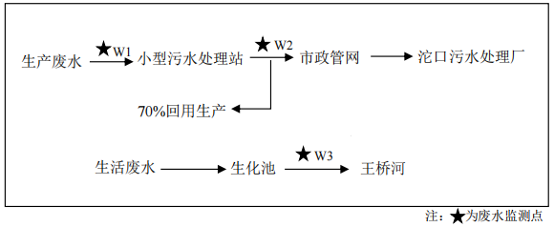
图7.1 废水采样点示意图

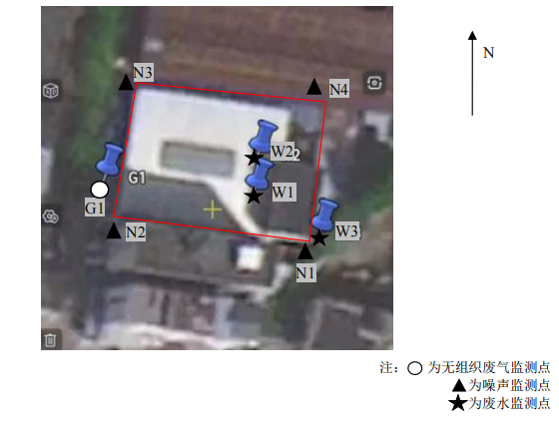
图7.2 监测布点示意图

8 质量保证及质量控制

8.1检测分析方法及仪器设备
项目监测所使用检测分析方法详见表8.1。
表8.1 检测分析方法一览表
监测项目 | 依据的标准（方法）名称及编号（含年号） | 检出限
工业企业厂界噪声 | 《工业企业厂界环境噪声排放标准》GB 12348-2008 | /
氨 | 《环境空气和废气 氨的测定 纳氏试剂分光光度法》 HJ 533-2009 | 0.01mg/m³
硫化氢 | 《空气和废气监测分析方法》（第四版）（3. 1.11.2 亚甲基蓝分光光 度法）国家环境保护总局（2003 年） | 0.001mg/m³
臭气浓度 | 《环境空气和废气 臭气的测定 三点比较式臭袋法》HJ 1262-2022 | /
总悬浮颗粒物 | 《环境空气 总悬浮颗粒物的测定 重量法》HJ 1263-2022 | 7µg/m³
pH 值 | 《水质 pH 值的测定 电极法》HJ 1147-2020 | /
悬浮物 | 《水质 悬浮物的测定 重量法》GB 11901- 1989 | /
五日生化需氧量 | 《水质 五日生化需氧量（BOD5）的测定 稀释与接种法》HJ 505-2009 | 0.5mg/L
化学需氧量 | 《水质 化学需氧量的测定 重铬酸盐法》HJ 828-2017 | 4mg/L
氨氮 | 《水质 氨氮的测定 纳氏试剂分光光度法》HJ 535-2009 | 0.025mg/L
石油类 | 《水质 石油类和动植物油类的测定 红外分光光度法》HJ 637-2018 | 0.06mg/L

项目监测所使用监测仪器及人员详见表8.2。
8.2 监测仪器及人员一览表

 | 样品类别 | 监测项目 | 仪器名称及型号 | 仪器编号 | 备注
 | 无组织废气 | 臭气浓度 | 手持式风速风向仪 FYF- 1 | ISA061 | 设备均在检定/校准有效期内
 |  |  | 空盒气压表 DYM-3 | ISA056
 |  | 总悬浮颗粒物 | 恒温恒流大气/颗粒物采样器 MH1205型 | ISA064
 |  |  | 便携式气体、粉尘、烟尘采样 仪校验装置 THBQ-X1 | ISA017
 |  |  | 手持式风速风向仪 FYF- 1 | ISA061
 |  |  | 空盒气压表 DYM-3 | ISA056
 |  |  | 恒温恒湿系统 RG-AWS9 | ILA027
 |  |  | 电子天平 MS205DU | ILA003
 |  | 硫化氢 | 恒温恒流大气/颗粒物采样器 MH1205 型 | ISA064
 |  |  | 便携式气体、粉尘、烟尘采样仪校验装置 THBQ-X1 | ISA017
 |  |  | 手持式风速风向仪 FYF- 1 | ISA061
 |  |  | 空盒气压表 DYM-3 | ISA056
 |  |  | 紫外可见分光光度计 UV-6000 | ILA005
 |  | 氨 | 恒温恒流大气/颗粒物采样器 MH1205型 | ISA064
 |  |  | 便携式气体、粉尘、烟尘采样 仪校验装置 THBQ-X1 | ISA017
 |  |  | 手持式风速风向仪 FYF- 1 | ISA061
 |  |  | 空盒气压表 DYM-3 | ISA056
 |  |  | 紫外可见分光光度计 UV-6000 | ILA005
废水 |  | pH值 | 便携式 pH 计 PHBJ-260 | ISA068 | 设备均在检定/校准有效期内
 |  | 化学需氧量 | 滴定管 | ILB059
 |  |  | 精密鼓风干燥箱 BPG-9070A | ILA011
 |  |  | 电子天平  Secura244- 1CN/SQP 型 | ILA002
 |  | 悬浮物 | 精密鼓风干燥箱 BPG-9070A | ILA011
 |  |  | 电子分析天平 FA2004N | ILA032
 |  | 氨氮 | 可见分光光度计 722S | ILA029
 |  | 石油类 | 红外测油仪 OIL460 | ILA014
 |  | 五日生化需氧量 | 生化培养箱 LRH- 150F | ILA008
 |  |  | 生化培养箱 LRH- 150F | ILA008
 |  |  | 便携式溶解氧分析仪 JPB-607A | ISA026
噪声 |  | 工业企业厂界噪声 | 多功能声级计 AWA6228+ | ISA095
 |  |  | 声校准器 AWA6222A | ISA073
 |  |  | 手持式风速风向仪 FYF- 1 | ISA061
 |  |  | 钢卷尺 | ISA100
监测人员 |  | 伍华镇、刘迎澳、竹红、张令、肖爽、钱艳、银亮、沈岚、刘玉雪、 曾艳艳

8.2 质量保证
监测过程中的质量保证措施按国家环境保护总局颁发的《环境监测质量保证管理规定》（暂行）要求进行，实施全过程质量保证。保证了监测过程中生产工况负荷满足验收监测技术规范要求和各监测点位布置的科学性和可比性；监测人员经过考核并持有合格证书；监测数据实行了三级审核制度，经过校对、校核，最后由技术负责人审定。验收监测期间，重庆升鹏再生资源回收有限公司正常生产。重庆升鹏再生资源回收有限公司主要进行塑料制品加工，设计每天加工1.67 吨/天，验收监测期间加工1.67 吨/天，运行工况达100%。

8.2.1废水
为保证监测数据准确、可靠，在水样的采集、保存、实验室分析和数据计算的全过程按照《环境水质监测质量保证手册（第二版）》的要求进行。按照三个10％的要求，采集10％的平行样，实验室分析过程中做10％的分析平行样。

8.2.2废气
技术要求按照《固定源废气监测技术规范HJ/T 397-2007》执行、布点与采样按《空气和废气监测分析方法》（第四版）、固定污染源排气中颗粒物测定与气态污染物采样方法 GB/T 16157-1996执行。废气采样器在进入现场前对采样器流量计、流速计等进行校核。室内计量器具在检定有效期内。被测排放物的浓度在仪器测试量程的有效范围即仪器量程的30％～70％之间；避免被测排放物中共存污染物因子对仪器分析的交叉干扰，监测结果可靠。

8.2.3噪声
噪声监测时严格按照国家标准方法的有关规定进行监测。工况正常，天气符合测量要求。测试前后对声级计进行校准，测量前后灵敏度相差均在0.5dB范围。

9 验收监测结果
本次验收我公司委托重庆学润检测技术有限公司对本项目无组织废气、废水、噪声进行了监测。监测报告见附件。具体监测和分析结果如下：

9.1生产工况
重庆升鹏再生资源回收有限公司主要进行塑料制品加工，验收监测期间，重庆升鹏再生资源回收有限公司处理工况和环保设施运行正常。设计每天加工1.67 吨/天，验收监测期间加工1.67 吨/天，运行工况达100%。

9.2 环境保护设施调试效果

9.2.1 无组织废气监测结果及分析
厂区无组织监测结果详见表9-1。
表9-1 无组织废气检测结果一览表
监测位置 | 监测时间 | 样品编号 | 采样点大气压  kPa | 采样点  大气温度℃ | 臭气浓度 | 氨 | 硫化氢 | 总悬浮颗粒物
 |  |  |  |  | 无量纲 | mg/m³ | mg/m³ | µg/m³
厂界西侧 G1 | 2023.8.9 | 2308057-G- 1- 1- 1 | 97.6 | 36.9 | <10 | 0.58 | 0.001L | 208
 |  | 2308057-G- 1- 1-2 | 97.7 | 36.4 | <10 | 0.56 | 0.001L | 243
 |  | 2308057-G- 1- 1-3 | 97.8 | 35.8 | <10 | 0.62 | 0.001L | 226
 | 2023.8.10 | 2308057-G- 1-2- 1 | 98.2 | 32. 1 | <10 | 0.58 | 0.001L | 208
 |  | 2308057-G- 1-2-2 | 98.1 | 32.7 | <10 | 0.52 | 0.001L | 233
 |  | 2308057-G- 1-2-3 | 98.0 | 34.6 | <10 | 0.58 | 0.001L | 221
参考限值 |  | / | / | / | 20 | 1.5 | 0.06 | 1000
参考标准 |  | 总悬浮颗粒物参考《大气污染物综合排放标准》DB 50/418-2016 表 1，其余项目参考《恶臭污染物排放标准》GB 14554- 1993 表 1 中二级新扩改建
备注 |  | 监测结果小于检出限或未检出， 以“检出限+L ”表示
监测结果表明，验收监测期间，项目的无组织废气颗粒物检测结果符合《大气污染物综合排放标准》（DB 50/418-2016）表1中排放限值，氨、硫化氢、臭气浓度检测结果符合《恶臭污染物排放标准》（GB 14554- 1993 ）表1中二级新扩改建中排放限值。

9.2.2废水监测结果及分析
废水监测结果见下表9-4。
表9-4 废水监测结果一览表
监测位置 | 监测时间 |  | 样品编号 |  | 水温  ℃ |  |  | pH 值 |  | 悬浮物 |  |  | 化学需氧量 |  |  | 氨氮 |  |  | 石油类
 |  |  |  |  |  |  |  | 无量纲 |  | mg/L |  |  | mg/L |  |  | mg/L |  |  | mg/L
生产废水处理设施进口W1 | 2023.8.9 |  | 2308057-W- 1- 1- 1 |  | 27.8 |  | 7.0 |  |  | 150 |  |  | 109 |  |  |  | 10.5 |  | 23.3
 |  |  | 2308057-W- 1- 1-2 |  | 27.4 |  | 6.9 |  |  | 151 |  |  | 109 |  |  |  | 10.8 |  | 20.2
 |  |  | 2308057-W- 1- 1-3 |  | 28. 1 |  | 6.9 |  |  | 149 |  |  | 113 |  |  |  | 10.3 |  | 25. 1
 |  |  | 2308057-W- 1- 1-4 |  | 27.6 |  | 6.9 |  |  | 150 |  |  | 116 |  |  |  | 11.0 |  | 24.8
 |  |  | 平均值 |  | / |  | / |  |  | 150 |  |  | 112 |  |  |  | 10.6 |  | 23.4
 | 2023.8.10 |  | 2308057-W- 1-2- 1 |  | 27.4 |  | 6.8 |  |  | 150 |  |  | 111 |  |  |  | 10.5 |  | 26.0
 |  |  | 2308057-W- 1-2-2 |  | 28.3 |  | 6.9 |  |  | 151 |  |  | 100 |  |  |  | 10.9 |  | 20.2
 |  |  | 2308057-W- 1-2-3 |  | 27.7 |  | 7.0 |  |  | 148 |  |  | 104 |  |  |  | 10. 1 |  | 20.7
 |  |  | 2308057-W- 1-2-4 |  | 27.2 |  | 6.8 |  |  | 149 |  |  | 98 |  |  |  | 10.4 |  | 19.6
 |  |  | 平均值 |  | / |  | / |  |  | 150 |  |  | 103 |  |  |  | 10.5 |  | 21.6
生产废水处理设施出口W2 | 2023.8.9 |  | 2308057-W-2- 1- 1 |  | 26.4 |  | 6.5 |  |  |  | 38 |  |  | 28 |  |  | 8.52 |  |  | 1.57
 |  |  | 2308057-W-2- 1-2 |  | 26.3 |  | 6.5 |  |  |  | 42 |  |  | 30 |  |  | 8.28 |  |  | 1.28
 |  |  | 2308057-W-2- 1-3 |  | 26.7 |  | 6.6 |  |  |  | 41 |  |  | 30 |  |  | 8.20 |  |  | 1.20
 |  |  | 2308057-W-2- 1-4 |  | 26.8 |  | 6.5 |  |  |  | 39 |  |  | 30 |  |  | 8.84 |  |  | 1.33
 |  |  | 平均值 |  | / |  | / |  |  |  | 40 |  |  | 30 |  |  | 8.46 |  |  | 1.34
 | 2023.8.10 |  | 2308057-W-2-2- 1 |  | 25.9 |  | 6.4 |  |  |  | 41 |  |  | 30 |  |  | 9.33 |  |  | 1.57
 |  |  | 2308057-W-2-2-2 |  | 26.4 |  | 6.7 |  |  |  | 40 |  |  | 30 |  |  | 9.01 |  |  | 1.62
 |  |  | 2308057-W-2-2-3 |  | 26.8 |  | 6.5 |  |  |  | 38 |  |  | 29 |  |  | 8.85 |  |  | 1.54
 |  |  | 2308057-W-2-2-4 |  | 26.2 |  | 6.6 |  |  |  | 39 |  |  | 28 |  |  | 9.13 |  |  | 1.58
 |  |  | 平均值 |  | / |  | / |  |  |  | 40 |  |  | 29 |  |  | 9.08 |  |  | 1.58
参考限值 |  |  | / |  | / |  | 6~9 |  |  |  | 400 |  |  | 500 |  |  | / |  |  | 20
参考标准 |  |  | 《污水综合排放标准》GB 8978- 1996 表 4 三级标准
监测位置 |  | 监测时间 | 样品编号 | 水温  ℃ |  | pH 值 |  |  | 悬浮物 |  |  | 化学需氧量 |  |  | 五日生化需氧 量 |  |  | 氨氮
 |  |  |  |  |  | 无量纲 |  |  | mg/L |  |  | mg/L |  |  | mg/L |  |  | mg/L
生活废水生化池出口W3 |  | 2023.8.9 | 2308057-W-3- 1- 1 | 26.4 |  | 6.6 |  |  | 76 |  |  | 276 |  |  | 106 |  |  | 42.4
 |  |  | 2308057-W-3- 1-2 | 25.8 |  | 6.6 |  |  | 74 |  |  | 266 |  |  | 112 |  |  | 41.7
 |  |  | 2308057-W-3- 1-3 | 26.2 |  | 6.6 |  |  | 75 |  |  | 264 |  |  | 105 |  |  | 43.3
 |  |  | 2308057-W-3- 1-4 | 26.6 |  | 6.6 |  |  | 74 |  |  | 269 |  |  | 104 |  |  | 43.2
 |  |  | 平均值 | / |  | / |  |  | 75 |  |  | 269 |  |  | 107 |  |  | 42.6
 |  | 2023.8.10 | 2308057-W-3-2- 1 | 26. 1 |  | 6.7 |  |  | 76 |  |  | 265 |  |  | 104 |  |  | 43.7
 |  |  | 2308057-W-3-2-2 | 25.7 |  | 6.5 |  |  | 74 |  |  | 278 |  |  | 106 |  |  | 44. 1
 |  |  | 2308057-W-3-2-3 | 25.8 |  | 6.6 |  |  | 75 |  |  | 271 |  |  | 103 |  |  | 44.5
 |  |  | 2308057-W-3-2-4 | 26.3 |  | 6.5 |  |  | 75 |  |  | 260 |  |  | 100 |  |  | 42.8
 |  |  | 平均值 | / |  | / |  |  | 75 |  |  | 268 |  |  | 103 |  |  | 43.8
参考限值 |  |  | / | / |  | 6~9 |  |  | 400 |  |  | 500 |  |  | 300 |  |  | /
参考标准 |  |  | 《污水综合排放标准》GB 8978- 1996 表 4 一级标准
检测结果表明：验收监测期间，项目废水氨氮结果符合执行《污水排入城镇下水道水质标准》（GB/T31962-2015），废水中PH、悬浮物、化学需氧量、五日生化需氧量、石油类检测结果符合《污水综合排放标准》（GB 8978-1996）表4中三级标准限值。

9.2.3噪声监测结果及分析
噪声监测结果见下表9-5。
表9-5 厂界噪声监测结果一览表
监测位置 | 监测时间 | 昼间监测结果 | 夜间监测结果
 |  | 等效声级 Leq（dB（A）） | 等效声级 Leq（dB（A））
东南侧厂界外 1mN1 | 2023.8.9 | 62 | 52
西南侧厂界外 1mN2 |  | 63 | 54
西北侧厂界外 1mN3 |  | 62 | 54
东北侧厂界外 1mN4 |  | 64 | 53
东南侧厂界外 1mN1 | 2023.8.10 | 63 | 53
西南侧厂界外 1mN2 |  | 64 | 55
西北侧厂界外 1mN3 |  | 62 | 54
东北侧厂界外 1mN4 |  | 64 | 54
参考限值 | / | 65 | 55
参考标准 | 《工业企业厂界环境噪声排放标准》GB 12348-2008 表1中3类功能区
备注 | 1 、昼间主要声源：风机，夜间主要声源：环境噪声；  2 、厂界噪声实测值低于标准限值，根据 HJ 706-2014 规定，可不进行背景噪声的测量及修正。

根据噪声监测结果，项目东侧、南侧、北侧、西侧厂界噪声监测值均满足《工业企业厂界环境噪声排放标准》（GB 12348-2008）表1的3类标准限值要求。项目夜间机器不运行，仅进行上下货运。

9.3 污染物总量控制

实施污染物排放总量控制是污染控制的重要举措，污染物排放应在确保满足达标排放的前提下，同时满足区域的污染物排放总量控制目标。

本项目污染物总量控制指标，废水：COD：0.076t/a；NH₃-N：0.008t/a由验收实际监测数据可知，该项目总量控制指标实际排放量均在环保行政主管部门控制范围内，可以实现总量达标排放。

10验收监测结论

10.1 环境保护设施调试效果

10.1.1 废气
监测结果表明，验收监测期间，项目的无组织废气颗粒物检测结果符合《大气污染物综合排放标准》（DB 50/418-2016）表1中排放限值，无组织废气氨、硫化氢、臭气浓度检测结果符合《恶臭污染物排放标准》（GB 14554- 1993 ）表1中二级新扩改建中排放限值。

10.1.2 废水
监测结果表明：验收监测期间，项目废水氨氮结果符合执行《污水排入城镇下水道水质标准》（GB/T31962-2015），废水中PH、悬浮物、化学需氧量、五日生化需氧量、石油类检测结果符合《污水综合排放标准》（GB 8978-1996）表4中三级标准限值。

10.1.2 噪声
监测结果表明，该项目厂界噪声满足《工业企业厂界环境噪声排放标准》（GB12348-2008）的3类标准。

10.1.3 固废
一般固废：分拣废物、废金属杂质分类收集，暂存于一般固废暂存间，交物资回收单位回收。沉淀池渣、污水处理设备污泥，厂内统一定期清掏收集后，暂存于一般固废 暂存间，交由环卫部门集中处理；一般固废暂存区按照《一般工业固体废物贮存和填埋污染控制标准》（GB18599-2020）设置。
生活垃圾用垃圾桶收集后，交由环卫部门清运。

10.1.4 其他
该项目主要从事再生塑料碎片生产，行业划分属于废弃资源综合利用业，根据固定污染源排污许可证分类管理名录（2019 年版）的相关要求，属于简化管理，需要办理排污许可证，需要在全国排污许可证信息管理平台上填报排污许可证，企业于2023年8月1日审批通过排污许可证。许可证编号：91500101MACHQ0AA12001Q。项目在建设及试生产期间没有居民投诉。

10.2环境管理检查
与项目有关的各项环保档案资料（例如：环评报告表、环评批复、执行标准等批复和文件）齐备，均由办公室归档保管，符合环保要求。

10.3 综合结论
重庆升鹏再生资源回收有限公司废旧塑料清洗破碎生产项目环保手续齐全，经现场检查已基本按环评及其批复要求落实了各项污染治理设施。工程建设期间与调试运行过程中，未发生重大污染和环保投诉事件。现有环保设施能符合运营期污染物排放及处置要求，满足竣工环保验收条件。本次竣工环保验收经过为期2天的现场验收监测，各项监测指标均能满足相应标准要求。综上所述，重庆升鹏再生资源回收有限公司废旧塑料清洗破碎生产项目符合竣工环保验收要求，建议通过环保竣工验收。

10.4 建议与要求
- 加强废水处理设施的维修和保养，保证废水处理设施正常运行，保证废水达标排放。
（2）加强环保培训，增强员工的环保意识。

11 附图附件

11.1附图：
附图1 项目地理位置图
附图2 项目总平面图及管网布置图
附图3 项目车间平面布置及分区防渗图
附件4 项目环境保护目标分布图
附图5 项目所在地规划图

11.2附件：
附件1 环评批准书
附件2 营业执照
附件3 竣工验收监测报告（润（ 监 ）[2023]第08057号）
附件4 排污许可证

建设项目工程竣工环境保护“三同时”验收登记表
填表单位（盖章）： 填表人（签字）： 项目经办人（签字）：
建设项目 | 项目名称 |  |  | 重庆升鹏再生资源回收有限公司 |  |  |  |  |  |  |  | 项目代码 |  | 2305-500101-04-01-590537 |  |  |  | 建设地点 | 万州区五桥红星东路421号（万州经开区五桥园）
 | 行业类别（分类管理名录） |  |  | C4220非金属废料和碎屑加工处理 |  |  |  |  |  |  |  | 建设性质 |  | ☑新建 □ 改扩建 □技术改造
 | 设计生产能力 |  |  | 建设2条废塑料破碎清洗生产线，建成后年产废塑料片1000吨 |  |  |  |  |  |  |  | 实际生产能力 |  | 建设2条废塑料破碎清洗生产线，建成后年产废塑料片1000吨 |  |  |  | 环评单位 |  | 重庆长嵘环保科技有限公司
 | 环评文件审批机关 |  |  | 万州区生态环境保护局 |  |  |  |  |  |  |  | 审批文号 |  | 渝（ 万 ）环准〔2023〕40号 |  |  |  | 环评文件类型 |  | 环境影响报告表
 | 开工日期 |  |  | 2023.7 |  |  |  |  |  |  |  | 竣工日期 |  | 2023.8 |  |  |  | 排污许可证申领时间 |  | 2023.8.1
 | 环保设施设计单位 |  |  | 重庆升鹏再生资源回收有限公司 |  |  |  |  |  |  |  | 环保设施施工单位 |  | 重庆升鹏再生资源回收有限公司 |  |  |  | 本工程排污许可证编号
 | 验收单位 |  |  | 重庆升鹏再生资源回收有限公司 |  |  |  |  |  |  |  | 环保设施监测单位 |  | 重庆学润检测技术有限公司 |  |  |  | 验收监测时工况 |  | 80
 | 投资总概算（万元） |  |  | 300 |  |  |  |  |  |  |  | 环保投资总概算（万元） |  | 30 |  |  |  | 所占比例（%） |  | 10
 | 实际总投资 |  |  | 300 |  |  |  |  |  |  |  | 实际环保投资（万元） |  | 40 |  |  |  | 所占比例（%） |  | 13
 | 废水治理（万元） |  |  | 6 | 废气治理（万元） |  | 2 | 噪声治理（万元） |  |  |  | 1 |  | 固体废物治理（万元） |  |  | 1 | 绿化及生态（万元） |  | 0 |  | 其他（万元） |  | 3
 | 新增废水处理设施能力 |  |  | 20m³/d |  |  |  |  |  |  |  | 新增废气处理设施能力 |  | / |  |  |  | 年平均工作时 |  | 2400
运营单位 |  |  |  | 重庆升鹏再生资源回收有限公司 |  |  |  |  |  | 运营单位社会统一信用代码 |  |  |  | 92500101MAAC03TE3N |  |  |  | 验收时间 |  | 2023.9
污染  物排  放达  标与  总量  控制（工  业建  设项  目详填） |  | 污染物 |  | 原有排  放量(1) | 本期工程实际排放浓度(2) | 本期工程允许排放浓度(3) |  |  | 本期工程产生量(4) |  | 本期工程自身削减量(5) |  | 本期工程实际排放量(6) |  | 本期工程核定排放总量(7) | 本期工程“以新带老”削减量(8) |  | 全厂实际排放总量(9) | 全厂核定排放总量(10) |  | 区域平衡替代削减量(11) |  | 排放增减量(12)
 |  | 废水
 |  | 化学需氧量
 |  | 氨氮
 |  | 石油类
 |  | 废气
 |  | 二氧化硫
 |  | 烟尘
 |  | 工业粉尘
 |  | 氮氧化物
 |  | 工业固体废物
 |  | 与项目有关其他特征污染物
注：1、排放增减量：（+）表示增加，（-）表示减少。2、(12)=(6)-(8)-(11)，（9）= (4)-(5)-(8)- (11) +（1）。3、计量单位：废水排放量——万吨/年；废气排放量——万标立方米/年；工业固体废物排放量——万吨/年；水污染物排放浓度——毫克/升

